Domáca úloha – vlastnosti lineárnej funkcie

- Pre funkcie na obrázku nájdite ich predpis (vzorec).
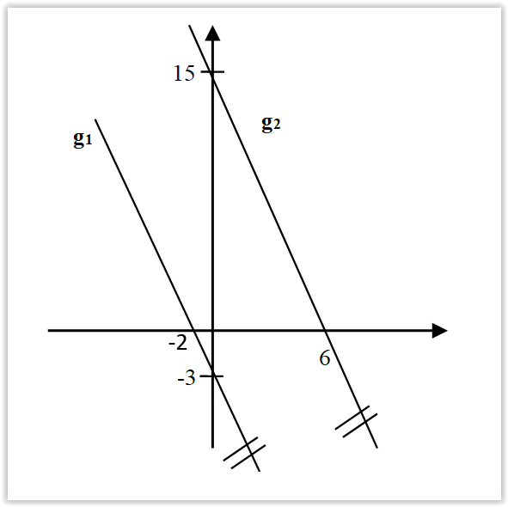
ZADANIE a)
funkcia g₁: y = a.x + b
[-2; 0] ∈ g₁ => 0 = a.(-2) + b
[0; -3] ∈ g₁ => -3 = a.0 + b => b = -3 => 0 = -2a-3 /+3
3 = -2a /:(-2)
a =-3/2 => g₁: y =-3/2.x-3
funkcia g₂: y = a.x + b
[0; 15] ∈ g₂ => 15 = a.0 + b => b =15 => 0= 6a +15 /-15
[6; 0] ∈ g₂ => 0 = a.6 + b -15 = 6a /:6
-15/6 = a = -2,5
=> g2: y = -2,5.x+15

g

f
-3
-2
2
ZADANIE b) (D.ú.)

- Graf lineárnej funkcie f prechádza bodmi K[-3,3], L[2,7].
- Určte predpis pre funkciu f.
funkcia f: y = a.x + b
K[-3; 3]∈ f => 3 = a.(-3) + b ](-)
L[2; 7] ∈ f => 7 = a.2 + b => 7 = 2.0,8+b
-4 = -5a /:(-5) 7 = 1,6 + b /-1,6
a = 4/5 = 0,8 b = 5,4 => f: y = 0,8x + 5,4

- Zistite, či bod M [5;9] leží na grafe funkcie f.
M [5;9] ∈ f ????? 9 ≠ 0,8. 5 + 5,4 ?
9 ≠ 4 + 5,4
9 ≠ 9,4 => M [5;9] nepatrí funkcii f (lebo nevyhovuje predpisu
funkcie)
- Určte priesečníky grafu funkcie f s osou x.
f ∩ o_{x} = ? priesečník s osou x musí mať y=0
- 0 = 0,8. x + 5,4 /-5,4
- -5,4 = 0,8 x /: 0,8
- x = 6,75 => f ∩ o_{x} = [6,75; 0]

- Graf lineárnej funkcie g prechádza bodmi A[-3,-3], B[4,-7]. (D.ú.)
- Určte predpis pre funkciu g.
- Zistite, či bod C [6;-7,5] leží na grafe funkcie g.
- Určte priesečníky grafu funkcie g s osou y.

- Zistite chýbajúce súradnice bodov, ak viete, že všetky tri patria grafu tej istej lineárnej funkcie:
  - K[2,1], L[5,-5], M[?,9]
Z prvých 2 bodov K,L určím predpis pre funkciu a potom dopočítam x-ovú súradnicu bodu M:
funkcia f: y = a.x + b
K[2; 1]∈ f => 1 = a.2 + b ](-)
L[5; -5] ∈ f => -5 = a.5 + b => -5 = (-2).5+b
6 = -3a /:(-3) -5 = -10 + b /+10
a = -2 b = 5 => f: y = -2.x + 5
a teraz do funkcie dosadím M[x; 9] => 9 = -2.x + 5 /-5
=> 4 = -2.x /:(-2)
x = -2 => M[-2; 9]
  - D[2,8], E[5,5], F[8,?] (D.ú.)

